РЕСПУБЛИКА МОРДОВИЯ
АДМИНИСТРАЦИЯ КОЧКУРОВСКОГО
МУНИЦИПАЛЬНОГО РАЙОНА
РЕСПУБЛИКИ МОРДОВИИ

ПОСТАНОВЛЕНИЕ
от 02 июня 2021 года № 313-п

ОБ УТВЕРЖДЕНИИ СХЕМЫ ТЕПЛОСНАБЖЕНИЯ КОЧКУРОВСКОГО СЕЛЬСКОГО ПОСЕЛЕНИЯ КОЧКУРОВСКОГО МУНИЦИПАЛЬНОГО РАЙОНА РЕСПУБЛИКИ МОРДОВИЯ НА ПЕРИОД ДО 2035 ГОДА

Руководствуясь Федеральным законом от 6 октября 2003 года № 131-ФЗ «Об общих принципах организации местного самоуправления в Российской Федерации», администрация Кочкуровского муниципального района ПОСТАНОВЛЯЕТ:

1. Утвердить актуализированную схему теплоснабжения Кочкуровского сельского поселения Кочкуровского муниципального района Республики Мордовия на период до 2035 года.
2. Настоящее постановление вступает в силу со дня его подписания.

Глава
Кочкуровского муниципального района
С.Н. Герасимова

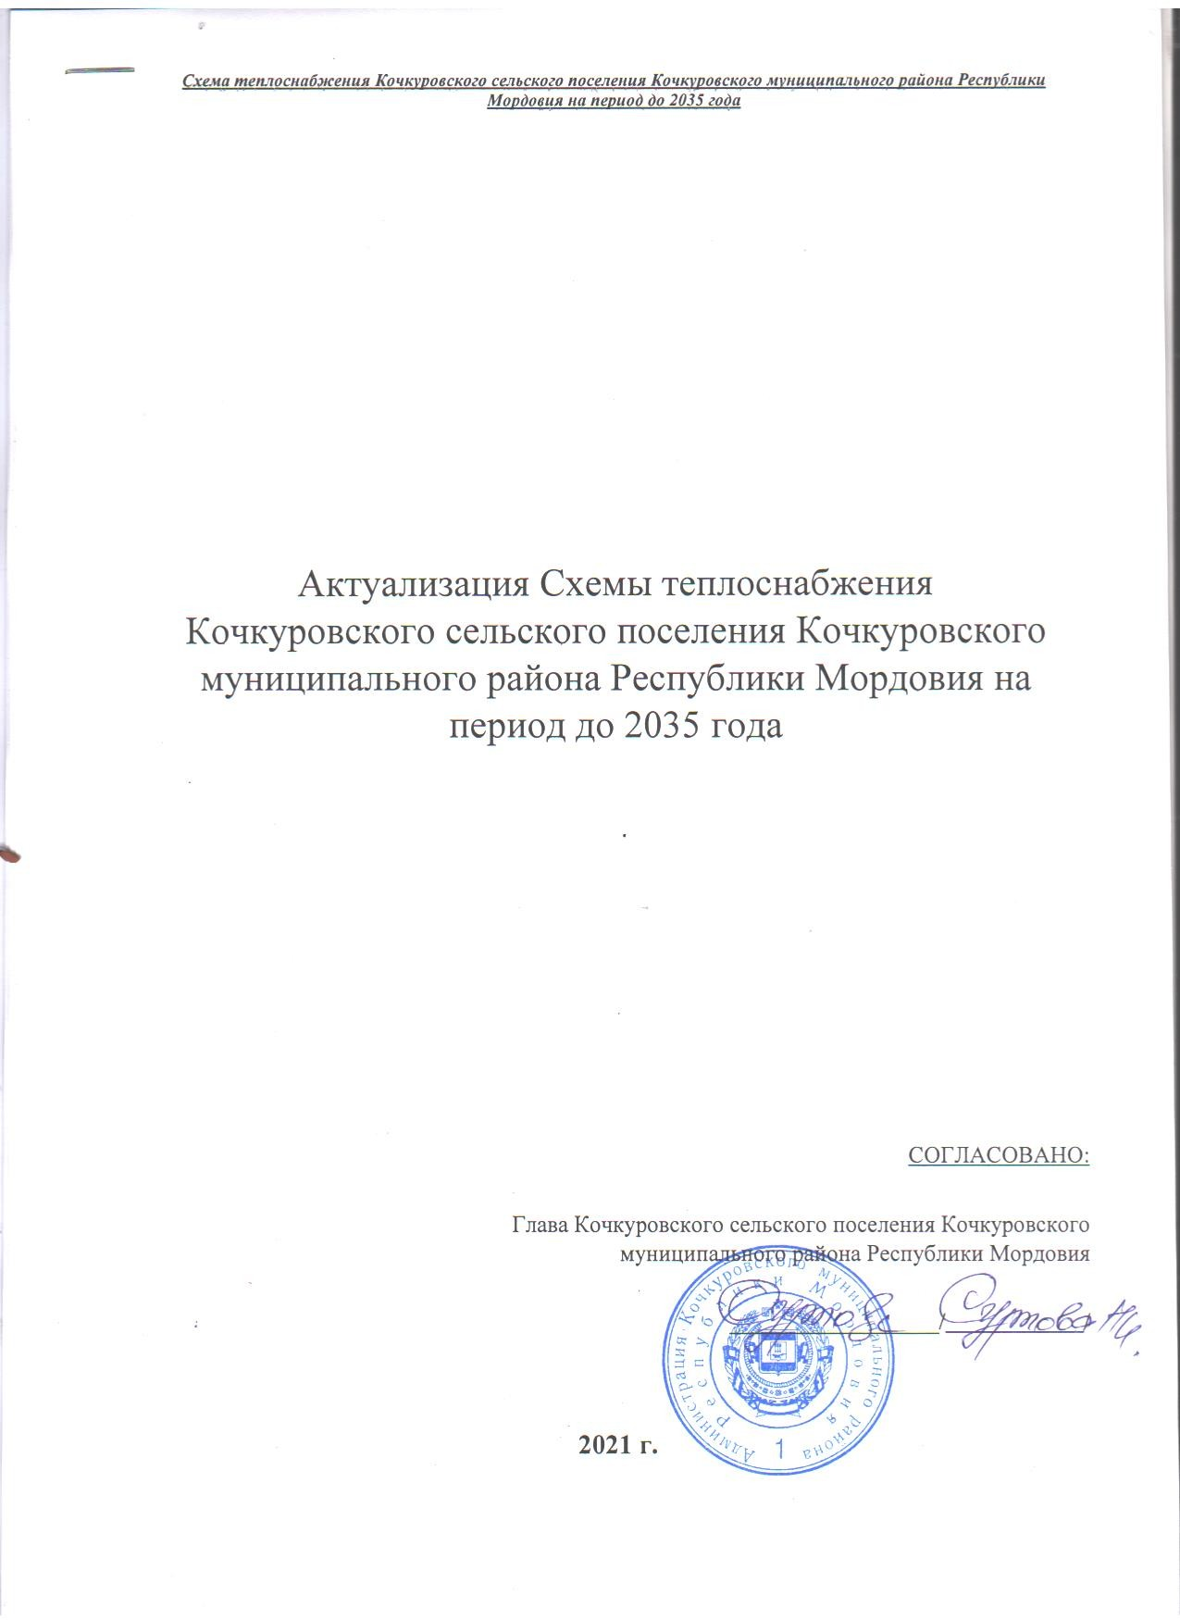

Оглавление
Раздел 1 «Существующие и перспективные балансы тепловой мощности источников тепловой энергии и тепловой нагрузки потребителей» 3
  - Описание существующих и перспективных зон действия систем теплоснабжения и источников тепловой энергии 3
  - Существующие и перспективные балансы тепловой мощности и тепловой нагрузки в зонах действия источников тепловой энергии, в том числе работающих на единую тепловую сеть, на каждом этапе 6
  - Значения существующих и перспективных потерь тепловой энергии при ее передаче по тепловым сетям, включая потери тепловой энергии в тепловых сетях теплопередачей через теплоизоляционные конструкции теплопроводов и потери теплоносителя, с указанием затрат теплоносителя на компенсацию этих потерь 7
Раздел 2 «Существующие и перспективные балансы теплоносителя» 7
2.1. Существующие и перспективные балансы производительности водоподготовительных установок и максимального потребления теплоносителя теплопотребляющими установками потребителей 7
Раздел 3 «Технико-экономические показатели теплоснабжающих и теплосетевых организаций» 8
Раздел 4 «Предложения по строительству, реконструкции и техническому перевооружению источников тепловой энергии и тепловых сетей» 9
  - Температурный график отпуска тепловой энергии для каждого источника тепловой энергии или группы источников тепловой энергии в системе теплоснабжения, работающей на общую тепловую сеть, и оценку затрат при необходимости его изменения 9
  - Предложения по перспективной установленной тепловой мощности каждого источника тепловой энергии с предложениями по сроку ввода в эксплуатацию новых мощностей 9
  - Обоснование выбора приоритетного сценария развития системы теплоснабжения поселения, городского округа, города федерального значения 9
Раздел 5 «Перспективные топливные балансы» 10
  - Перспективные топливные балансы для каждого источника тепловой энергии по видам основного, резервного и аварийного топлива на каждом этапе 10
  - Потребляемые источником тепловой энергии виды топлива, включая местные виды топлива, а также используемые возобновляемые источники энергии 12
Раздел 6 «Решение об определении единой теплоснабжающей организации (организаций)» 12
  - Решение об определении единой теплоснабжающей организации (организаций) 12
  - Реестр зон деятельности единой теплоснабжающей организации (организаций) 12
  - Основания, в том числе критерии, в соответствии с которыми теплоснабжающая организация определена единой теплоснабжающей организацией 12
  - Информация о поданных теплоснабжающими организациями заявках на присвоение статуса единой теплоснабжающей организации 13
  - Реестр систем теплоснабжения, содержащий перечень теплоснабжающих организаций, действующих в каждой системе теплоснабжения, расположенных в границах поселения, городского округа, города федерального значения 14

Раздел 1 «Существующие и перспективные балансы тепловой мощности источников тепловой энергии и тепловой нагрузки потребителей»

Описание существующих и перспективных зон действия систем теплоснабжения и источников тепловой энергии
На территории с. Кочкурово Кочкуровского муниципального района в сфере теплоснабжения осуществляет производство и передачу тепловой энергии, обеспечивая теплоснабжение административных зданий села одна организация ООО «Изотерма».
Теплоснабжение осуществляется от котельной, работающей на природном газе. В котельной Кочкуровская СОШ установлены два котла типа RSA - 200, работающие в водогрейном режиме. Производительность котельной 0,344 Гкал/ч. Год ввода в эксплуатацию основного оборудования – 2017 г.
Котельная работает локально, на собственную зону теплоснабжения, обеспечивая тепловой энергией общественные здания. Общая протяженность тепловых сетей в двухтрубном исчислении от котельной составляет 80 м. Компенсация тепловых удлинений осуществляется самокомпенсацией за счёт углов поворота трассы и П-образными компенсаторами.
Таблица 1 – Характеристики котлоагрегатов котельной
№, котла | Тип | Установленная мощность котла Гкал/час | Год ввода | Температурный график | КПД по режимной карте
Котельная Кочкуровская СОШ
1 | RSA - 150 | 0,172 | 2017 | 95-70 | 90,5%
2 | RSA - 150 | 0,172 | 2017 | 95-70 | 90,5%

Таблица 2 – Характеристика насосов котельной
Тип насоса | Кол-во, шт. | Производительность, V,  м3/ч | Напор, Н, м | Мощность, кВт
Котельная Кочкуровская СОШ
KLP 50-1200M (ц) | 2 | 24 | 12 | 0,9
Подпиточный насос  WILO PW-175 EA | 1 | 1,8 | 19 | 0,4

Таблица 3 – Характеристика потребителей котельной с. Кочкурово

№ | Наименование потребителя | Адрес | Расчетная нагрузка на отопление, Гкал/ч | Расчетная нагрузка на вентиляцию, Гкал/ч | Расчетная нагрузка на ГВС,  Гкал/ч | Суммарная нагрузка, Гкал/ч
Котельная Кочкуровская СОШ
1 | Кочкуровская СОШ | с. Кочкурово, ул. Школьная 5 | 0,27 | - | - | 0,27
2 | Мастерская Кочкуровской СОШ | с. Кочкурово, ул. Школьная 5 | 0,014 | - | - | 0,014
3 | Гараж Кочкуровской СОШ | с. Кочкурово, ул. Школьная 5 | 0,03 | - | - | 0,03
 | Итого: |  | 0,314 | - | - | 0,314

Таблица 4 – Параметры тепловых сетей с. Кочкурово

Наименова ние начала участка тепловой сети | Наименование конца участка тепловой сети | Внутрен ний диаметр трубопро водов на участке  Dн, м | Длина трубопр овода (в двухтру бном исчисле  нии), м | Теплоизоляционный материал | Вид прокладки тепловой сети | Год ввода в эксплуатацию (перекладки) | Средняя глубина заложения оси трубопровод ов H, м
Котельная Кочкуровская СОШ
Котельная | Кокуровская СОШ | 0,082 | 39 | Маты и плиты из минеральной ваты | Надземная | 2003 год | -
Котельная | Гараж | 0,05 | 41 | Маты и плиты из минеральной ваты | Надземная | 2003 год | -

На основании проведенных гидравлических расчетов и анализа тепловых нагрузок в зоне действия энергоисточника определено, что для обеспечения тепловых нагрузок не требуется модернизация котельной.

Существующие и перспективные балансы тепловой мощности и тепловой нагрузки в зонах действия источников тепловой энергии, в том числе работающих на единую тепловую сеть, на каждом этапе
Балансы существующей на базовый период схемы теплоснабжения тепловой мощности и перспективной тепловой нагрузки в каждой из зон действия источников тепловой энергии с определением резервов (дефицитов) существующей располагаемой тепловой мощности источников тепловой энергии, устанавливаемых на основании величины расчетной тепловой нагрузки приведены в таблице 5.
Таблица 5 – Балансы тепловой мощности и присоединенной тепловой нагрузки, Гкал/ч.
Наименова ние источника теплоснаб жения, период | Установл енная мощность  , Гкал/ч | Располаг аемая мощност ь, Гкал/ч | Тепло вая мощн ость нетто, Гкал/ ч | Собстве нные нужды, Гкал/ч | Потер и в тепло вых сетях, Гкал/ ч | Присоединенная нагрузка, Гкал/ч |  |  | Резер в (+)/Де фици т (-)
 |  |  |  |  |  | отопл ение и венти ляция | ГВС | Всего | Резер в (+)/Де фици т (-)
Котельная Кочкуровская СОШ
2020 | 0,344 | 0,344 | 0,341 | 0,003 | 0,004 | 0,314 | - | 0,314 | 0,023
2021 | 0,344 | 0,344 | 0,341 | 0,003 | 0,004 | 0,314 | - | 0,314 | 0,023
2022 | 0,344 | 0,344 | 0,341 | 0,003 | 0,004 | 0,314 | - | 0,314 | 0,023
2023 | 0,344 | 0,344 | 0,341 | 0,003 | 0,004 | 0,314 | - | 0,314 | 0,023
2024 | 0,344 | 0,344 | 0,341 | 0,003 | 0,004 | 0,314 | - | 0,314 | 0,023
2025 | 0,344 | 0,344 | 0,341 | 0,003 | 0,004 | 0,314 | - | 0,314 | 0,023
В период  2026-2030 гг. | 0,344 | 0,344 | 0,341 | 0,003 | 0,004 | 0,314 | - | 0,314 | 0,023
В период  2031-2035 гг. | 0,344 | 0,344 | 0,341 | 0,003 | 0,004 | 0,314 | - | 0,314 | 0,023

На основании проведенных гидравлических расчетов и анализа тепловых нагрузок в зоне действия энергоисточника определено, что для обеспечения тепловых нагрузок не требуется модернизация котельной.

Значения существующих и перспективных потерь тепловой энергии при ее передаче по тепловым сетям, включая потери тепловой энергии в тепловых сетях теплопередачей через теплоизоляционные конструкции теплопроводов и потери теплоносителя, с указанием затрат теплоносителя на компенсацию этих потерь
Значения существующих и перспективных потерь тепловой энергии при ее передаче по тепловым сетям, включая потери тепловой энергии в тепловых сетях теплопередачей через теплоизоляционные конструкции теплопроводов и потери теплоносителя, с указанием затрат теплоносителя на компенсацию этих потерь представлены в таблицах 6.
Таблица 6 – Существующие потери тепловой энергии по тепловым сетям

Наименование населенного  пункта | Наименование системы  теплоснабжения | Тип теплоносителя,  его параметры | Годовые затраты и потери тепловой энергии, Гкал
Наименование населенного  пункта | Наименование системы  теплоснабжения | Тип теплоносителя,  его параметры | через  изоляцию | с затратами  теплоносителя | всего
с. Кочкурово | СЦТ от котельной  Кочкуровская СОШ | горячая вода | 8,36 | 0,25 | 8,61
Итого |  |  | 8,36 | 0,25 | 8,61

Раздел 2 «Существующие и перспективные балансы теплоносителя»

2.1. Существующие и перспективные балансы производительности водоподготовительных установок и максимального потребления теплоносителя теплопотребляющими установками потребителей
Теплоноситель в системе теплоснабжения котельной, как и в каждой системе теплоснабжения, предназначен как для передачи теплоты, так и для подпитки системы теплоснабжения.
При эксплуатации тепловых сетей утечка теплоносителя не должна превышать норму, которая составляет 0,25% среднегодового объема воды в тепловой сети и присоединенных к ней системах теплопотребления в час.
Для систем теплоснабжения должна предусматриваться дополнительно аварийная подпитка химически не обработанной и недеаэрированной водой, расход которой принимается в количестве 2% объема воды в трубопроводах тепловых сетей и присоединенных к ним системах отопления, вентиляции.
Выполнен расчет нормативной и аварийной подпитки тепловых сетей котельными поселения. Расчетные балансы производительности водоподготовительных установок (далее ВПУ) и подпитки тепловых сетей на период 2021 – 2035 гг. представлены в таблице 7.

Таблица 7 – Расчетные балансы ВПУ и подпитки тепловых сетей на период 2021 – 2035 гг.
Наименован ие  населенного пункта | Наименовани е системы  теплоснабжен ия | Тип теплоносит  еля, его параметры | Годовые затраты и потери теплоносителя, м3
Наименован ие  населенного пункта | Наименовани е системы  теплоснабжен ия | Тип теплоносит  еля, его параметры | с  утечко й | технологические затраты |  |  |  | всего
 |  |  |  | на пусковое  заполнени е | на реглам ентные  испыта ния | со  сливам и САРЗ | всего | всего
с. Кочкурово | СЦТ от котельной  Кочкуровская СОШ | горячая вода | 4,99 | 0,59 | - | - | 0,59 | 5,58
Итого |  |  | 4,99 | 0,59 | - | - | 0,59 | 5,58

Раздел 3 «Технико-экономические показатели теплоснабжающих и теплосетевых организаций»
Основные технико-экономические показатели работы теплоснабжающей организации представлены в таблице 8.
Из анализа стандартов раскрытия информации, утвержденного Постановлением Правительства РФ №1140 от 30.12.2009 г. и перечня данных представленных в таблице 39 сделан вывод, что объем и полнота раскрытия информации теплоснабжающей организации соответствует требованиям, установленными Постановлением Правительства РФ № 1140 от 30.12.2009 г. «Об утверждении стандартов раскрытия информации организациями коммунального комплекса и субъектами естественных монополий, осуществляющих деятельность в сфере оказания услуг по передаче тепловой энергии».
Таблица 8 – Основные технико-экономические показатели работы теплоснабжающей организации ООО «Изотерма» на 2022 г.

Наименование показателя |  | Котельная Кочкуровская СОШ
Основное топливо |  | Природный газ
Объем произведенной тепловой энергии за год, Гкал |  | 757,031
Годовой отпуск тепла c коллекторов котельной, Гкал |  | 749,731
Полезный отпуск тепловой энергии за год, Гкал, в т.ч.: |  | 741,126
- бюджетные потребители |  | 741,126
- население |  | -
- прочие |  | -
Годовой расход условного топлива, т у.т. |  | 118,809
Годовой расход натурального топлива (природный газ,  тыс.н.м.куб.) |  | 102,157
Удельный расход топлива на производство тепловой энергии | условного  кг.у.т./Гкал | 157,884
Удельный расход топлива на производство тепловой энергии | Природного газа,  нм.куб./Гкал | 134,944

Раздел 4 «Предложения по строительству, реконструкции и техническому перевооружению источников тепловой энергии и тепловых сетей»

Температурный график отпуска тепловой энергии для каждого источника тепловой энергии или группы источников тепловой энергии в системе теплоснабжения, работающей на общую тепловую сеть, и оценку затрат при необходимости его изменения
Регулирование отпуска теплоты осуществляется качественно по температурному графику 95/70 ^{о}С.
Изменение температурного графика системы теплоснабжения не предусмотрено.

Предложения по перспективной установленной тепловой мощности каждого источника тепловой энергии с предложениями по сроку ввода в эксплуатацию новых мощностей
Предложения по перспективной установленной тепловой мощности каждого источника тепловой энергии приведены в таблице 9. Как видно из таблицы 9 мероприятия по источникам тепловой энергии не планируются, установленная тепловая мощность остаётся без изменений.
Таблица 9 – Предложения по перспективной установленной тепловой мощности каждого источника тепловой энергии
№ п/п | Наименование котельной | Вид мероприятий | Срок ввода в эксплуатацию новых мощностей, год | Установленная мощность, Гкал/ч
 |  |  |  | на  2021  год | на  2035  год | изменение  (+/-)
1 | Котельная  Кочкуровская СОШ | Мероприятия не  планируются | - | 0,344 | 0,344 | 0

Обоснование выбора приоритетного сценария развития системы теплоснабжения поселения, городского округа, города федерального значения
Оценка стоимости капитальных вложений в строительство тепловых сетей осуществлялась по укрупненной стоимости строительства согласно МДС 81-02-12-2011 с использованием государственных сметных нормативов-укрупненных нормативов цены строительства ГСН НЦС 81-02-2017. В настоящей Схеме теплоснабжения мероприятия по вводу новых и реконструкции существующих источников тепловой энергии с использованием возобновляемых источников энергии, а также местных видов топлива не рекомендуются.
Полная сметная стоимость каждого проекта приведена в таблице 10. Как видно из таблицы 10 мероприятия по развитию системы теплоснабжения части тепловых сетей на период разработки схемы теплоснабжения не планируются.

Таблица 10 - Финансовые потребности в реализацию проектов по развитию системы теплоснабжения части тепловых сетей (руб. с учетом НДС)

Наименование проекта | Мероприятия | Период реализации проекта | Стоимость мероприятия, с  НДС, руб.
Строительство новых тепловых  сетей | - | - | -
Строительство тепловых сетей с оптимизацией диаметров  трубопровода | - | - | -
Строительство тепловых сетей в  связи с исчерпанием эксплуатационного ресурса | - | - | -
ИТОГО | - | - | -

Раздел 5 «Перспективные топливные балансы»

Перспективные топливные балансы для каждого источника тепловой энергии по видам основного, резервного и аварийного топлива на каждом этапе
Прогнозы по отпускаемой тепловой энергии и топливопотреблению рассматривались по котельным, которые задействованы в схеме теплоснабжения, со следующим допущением: производство тепловой энергии ведомственной котельной остаётся на уровне базового года. Перспективное значение удельных расходов топлива на производство тепловой энергии приведено на рисунке 1 и в таблице 11.

157,886
157,884
157,882
157,88
157,878
157,876
157,874
157,872
157,87
2021
2022
2023
2024
2025
2030
2035
Котельная Кочкуровская СОШ

Рисунок 1. Динамика НУР топлива на период 2021-2035 г.г

Схема теплоснабжения Кочкуровского сельского поселения Кочкуровского муниципального района Республики Мордовия на период до 2035 года

Таблица 11 – Перспективные плановые значения удельных расходов топлива на производство тепловой энергии

Показатель | Единицы измерения | 2021 г. | 2022 г. | 2023 г. | 2024 г. | 2025 г. | 2030 г. | 2035 г.
Зона действия котельной Кочкуровская СОШ
Выработка тепловой энергии | Гкал | 752,548 | 757,031 | 757,031 | 757,031 | 757,031 | 757,031 | 757,031
НУР топлива | кг.у.т. | 157,875 | 157,884 | 157,884 | 157,884 | 157,884 | 157,884 | 157,884

11

Потребляемые источником тепловой энергии виды топлива, включая местные виды топлива, а также используемые возобновляемые источники энергии
На рассматриваемом источнике теплоснабжения в качестве основного топлива используют природный газ.

Раздел 6 «Решение об определении единой теплоснабжающей организации (организаций)»

Решение об определении единой теплоснабжающей организации (организаций)
Решение по установлению единой теплоснабжающей организации осуществляется на основании критериев определения единой теплоснабжающей организации, установленных в правилах организации теплоснабжения, утвержденных Правительством Российской Федерации Постановлением Правительства РФ от 8 августа 2012 г. № 808 «Об организации теплоснабжения в Российской Федерации и о внесении изменений в некоторые акты Правительства Российской Федерации».
В настоящее время ООО «Изотерма» отвечает всем требованиям критериев по определению единой теплоснабжающей организации.

Реестр зон деятельности единой теплоснабжающей организации (организаций)
Границами зон деятельности единых теплоснабжающих организаций в с. Кочкурово являются зоны действия источников теплоснабжения, относящихся к соответствующей теплоснабжающей организации. Зона действия источника тепловой энергии представлена в Приложении – рисунок 1.

Основания, в том числе критерии, в соответствии с которыми теплоснабжающая организация определена единой теплоснабжающей организацией
В соответствии со статьей 2 пунктом 28 Федерального закона 190 «О теплоснабжении»: «Единая теплоснабжающая организация в системе теплоснабжения - теплоснабжающая организация, которая определяется в схеме теплоснабжения федеральным органом исполнительной власти, уполномоченным Правительством Российской Федерации на реализацию государственной политики в сфере теплоснабжения, или органом местного самоуправления на основании критериев и в порядке, которые установлены правилами организации теплоснабжения, утвержденными Правительством Российской Федерации».
Предложения по установлению единой теплоснабжающей организации осуществляются на основании критериев определения единой теплоснабжающей

организации в соответствии Правилами организации теплоснабжения в Российской Федерации утвержденные постановлением Правительства РФ от 08 августа 2012 г. № 808.
Критериями определения единой теплоснабжающей организации являются:
    - владение на праве собственности или ином законном основании источниками тепловой энергии с наибольшей рабочей тепловой мощностью и (или) тепловыми сетями с наибольшей емкостью в границах зоны деятельности единой теплоснабжающей организации;
    - размер собственного капитала;
    - способность в лучшей мере обеспечить надежность теплоснабжения в соответствующей системе теплоснабжения.
Единая теплоснабжающая организация при осуществлении своей деятельности обязана:
- заключать и исполнять договоры теплоснабжения с любыми обратившимися к ней потребителями тепловой энергии, теплопотребляющие установки которых находятся в данной системе теплоснабжения при условии соблюдения указанными потребителями выданных им в соответствии с законодательством о градостроительной деятельности технических условий подключения к тепловым сетям;
- заключать и исполнять договоры поставки тепловой энергии (мощности) и (или) теплоносителя в отношении объема тепловой нагрузки, распределенной в соответствии со схемой теплоснабжения;
- заключать и исполнять договоры оказания услуг по передаче тепловой энергии, теплоносителя в объеме, необходимом для обеспечения теплоснабжения потребителей тепловой энергии с учетом потерь тепловой энергии, теплоносителя при их передаче.
В настоящее время ООО «Изотерма» отвечает всем требованиям критериев по определению единой теплоснабжающей организации.

Информация о поданных теплоснабжающими организациями заявках на присвоение статуса единой теплоснабжающей организации
В рамках разработки проекта схемы теплоснабжения, заявки на присвоение статуса единой теплоснабжающей организации отсутствовали.

Реестр систем теплоснабжения, содержащий перечень теплоснабжающих организаций, действующих в каждой системе теплоснабжения, расположенных в границах поселения, городского округа, города федерального значения
На территории с. Кочкурово можно выделить одну существующую зону действия централизованных источников тепловой энергии. Теплоснабжающая организация, действующая на территории с. Кочкурово - ООО «Изотерма».

ПРИЛОЖЕНИЕ

Схема теплоснабжения Кочкуровского сельского поселения Кочкуровского муниципального района Республики Мордовия на период до 2035 года
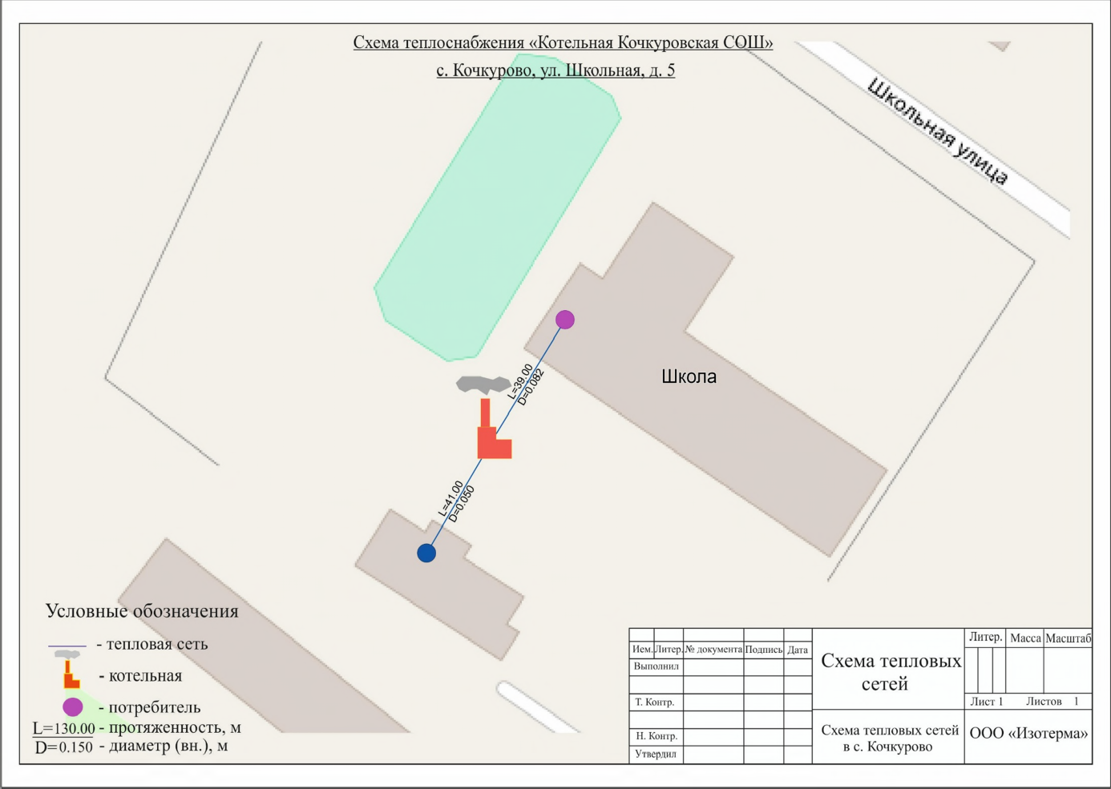
Рисунок 1. Зона действия котельной Кочкуровская СОШ
16

